Краевое государственное бюджетное учреждение культуры

«Дом офицеров»

Муниципальное автономное общеобразовательное учреждение гимназия № 10

имени А.Е. Бочкина

663091, город Дивногорск, ул. Бочкина, № 22. Телефон 8-(39-144)-3-42-53

Автор работы: Головкина Марина Евгеньевна, обучающаяся 9 Б класса
МАОУ гимназия №10 имени А.Е. Бочкина
Руководитель: Политаева Ирина Валерьевна, учитель начальных классов, руководитель клуба «ИСТОК» (divirina8@list.ru)

Мои прадедушки – участники Великой Отечественной войны
Почти семьдесят четыре года назад завершилась победой нашего народа самая страшная жестокая война, унёсшая миллионы мирных жителей. Мы не должны забывать, какой ценой была достигнута наша Великая победа над фашистской Германией, какой ценой наши прадеды сохранили мир на Земле для своих потомков. Я хочу, чтобы никогда не было войны.
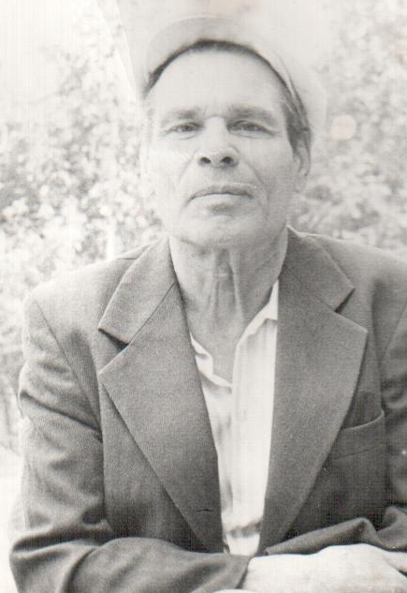
Однажды, на классном часе, нам учитель рассказала о событиях Великой Отечественной войны, о героическом подвиге советского народа на фронте и в тылу. Война не обошла стороной и нашу семью. Я хотела бы рассказать о своих прадедушках, которых я никогда не видела, они умерли до моего рождения, но они дороги нашей семье. В нашей семье сохранились фотографии, боевые награды моих прадедушек.
Мой прадедушка, Головкин Андрей Васильевич, участвовал в боевых действиях, прошёл всю войну от начала и до конца. Он родился 18 декабря 1921г. в деревне Ивань, Батовского сельсовета Красноярского края, в крестьянской семье Василия Семёновича и Елены Ивановны. В те тяжелые годы прадедушка окончил четыре класса. Был призван в армию в июне 1941г. Канским районным военным комиссариатом Красноярского края. Прадедушка, старший сержант, командир орудия, служил в 341-м артиллерийском полку. Сразу же в самом начале войны он был ранен. Андрей Васильевич дошел до Берлина и участвовал в штурме Берлина. Награждён орденом Красной Звезды, медалями «За отвагу», «За победу над Германией в Великой Отечественной войне 1941-9-1945гг.», юбилейными медалями. В г. Дивногорск переехал жить в 1964г. Много лет работал на строительстве КГЭС в управлении механизации бульдозеристом. Умер 12 ноября 1984г.
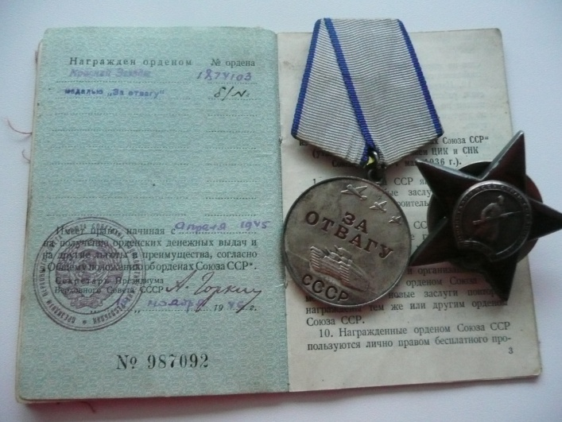
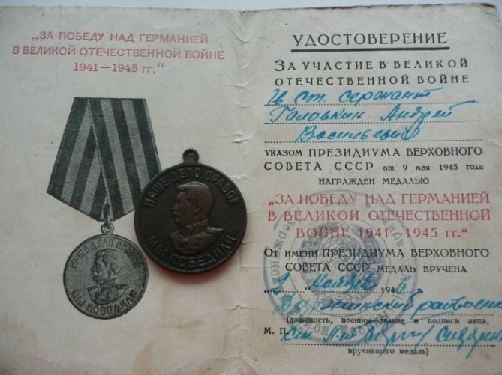

Головкин А.В., 1944г.

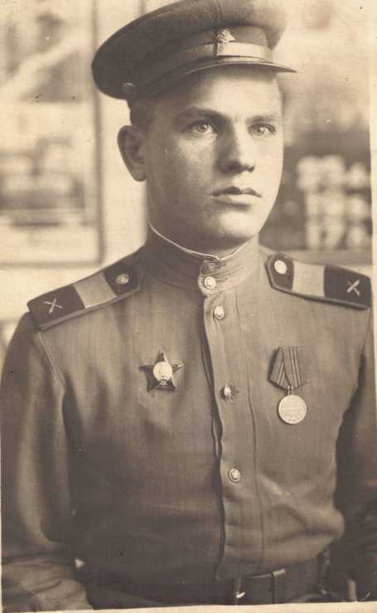
О прадедушке, Чернушевич Евгении Ивановиче, рассказала мне моя бабушка. Родился он 21 февраля 1924г. в селе Новосёлки, Кривиченского района Минской области, по национальности - беларусс. Окончил 5 классов. Когда началась Великая Отечественная война моему прадедушке исполнилось семнадцать лет и его сразу не взяли на фронт. В ряды советской армии он был призван 13 августа 1942г. Чебулинским районным военным комиссариатом Кемеровской области. Старший сержант, Чернушевич Евгений Иванович, военную присягу принимал 4 ноября 1942г. в миномётном полку №3733. Военную службу начинал миномётчиком 152мл миномёта, воевал в составе 14-0й миномётной бригады номер М-13, а затем был артиллеристом реактивной артиллерии. Уволен в запас 13 марта 1947г. на основании Указа Президиума Верховного совета СССР от 4 февраля 1947г. За личное мужество и отвагу в боях мой прадедушка награждён орденом Красной Звезды, медалями «За отвагу» и «За победу над Германией в Великой Отечественной войне 1941-1945гг». В послевоенные годы жил в пос. Усть-Мана, работал строителем. Участвовал в строительстве мостов через реку Мана и могучую сибирскую реку - Енисей. С 1968г. по 1978 г. работал машинистом котлов среднего и низкого давления. За своё трудолюбие награждён Почётным знаком строителя Красноярской ГЭС. Воспитал трёх дочерей. В январе 1978г. трагически погиб на производстве.
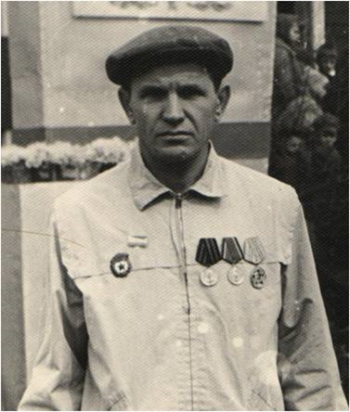
Я очень горжусь тем, что мои прадедушки защищали нашу Родину от фашистских захватчиков. Жаль, что я их не видела, а знаю о них лишь по рассказам моих близких. В нашей семье бережно хранят все документы, ордена и медали, чтобы память о них передавалась из поколения в поколение.
Мы не должны забывать героев, сохранивших свободу нашей Родины и нашу жизнь.

